Le tissu sanguin

- C’est le seul « tissu liquide » de l’organisme.
- C’est un tissu conjonctif spécialisé qui contient des cellules vivantes, migratrices. Celles-ci sont en suspension dans une matrice extra cellulaire liquide interne qu’on appelle plasma
- L’ensemble est contenu dans un réseau vasculaire clos et circule grâce à l’activité de la pompe cardiaque.
Le sang représente 7 à 8 % du poids corporel, chez l’adulte son volume moyen est de 5L.

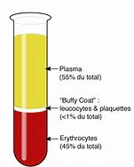
1) Premier date, entrée en matière :
Pour étudier le sang on va utiliser la centrifugation qui permet la séparation des composants selon leur poids moléculaire.
On trouve 2 composants : -La partie surnageante, le plasma (55% du volume sanguin) ne contenant pas de cellules. Il contient des protéines (de transport, de défense, facteurs de coagulation, enzymes, etc), des éléments nutritifs (glucose, acides aminés, acides gras, ...), des déchets du métabolisme cellulaire (urée, acide urique, bilirubine), des minéraux et des hormones.
-Eléments ﬁgurés (au fond du tube) : Erythrocytes (45% du volume sanguin) (globules rouges) et le buffy coat (terme désignant le mélange des leucocytes et plaquettes).
On remarque que le plasma 55+ les GR 45 = 100, les autres cellules circulantes sont en proportions minimes c’est pourquoi elles n’ont pas de %.
Hematocrite : Vglobulaire/ Vsang total = 45 %

- On va pouvoir étudier la morphologie de ces cellules circulantes en effectuent un frottis cellulaire coloré au May Grunwald (MGG) qui est la coloration standard de la cytologie.
- Les cellules sanguines ne se divisent pas mais sont continuellement renouvelées car elles ont des durées de vie limitées. = Equilibre dynamique entre production et destruction.
- PRODUCTION : Par divisions de précurseurs dans la moelle osseuse rouge chez l’adulte et dans le foie et la rate de l’embryon. La production de précurseurs sanguins s’appelle l’HEMATOPOIESE.
- DESTRUCTION : Dans la moelle osseuse rouge.

3 fonctions principales du tissu sanguin :
Transport : - Apport d’oxygène / de nutriments
- Des déchets vers les sites d’élimination : CO2 vers les poumons ou déchets azotés vers les reins
- Des hormones : des glandes vers leurs organes cibles
Régulation : - Température corporelle
- Ph régulant le taux de bicarbonate
- Volume de liquide adapté dans le système circulatoire, permettant l’irrigation
Protection : - Prévention de l’hémorragie par le mécanisme de l’hémostase (coagulation)
- Prévention de l’infection (Anticorps, protéines, leucocytes)

2) Qui s’y balade, les éléments circulants du sang

1) Globules rouges (appelé aussi érythrocytes ou encore hématies) 2) Les globules blancs (ou leucocytes) : les polynucléaires, les lymphocytes et les monocytes 3) Les plaquettes (ou thrombocytes)

A) Les GLOBULES ROUGES

- Ce sont des cellules ANUCLEES
- Leur durée de vie est de 120 jours. Leur renouvellement est particulièrement élevé : plusieurs milliards de cellules formées par jour
- Apportent sa viscosité au sang
- Ils transportent l’oxygène et le CO2 des alvéoles pulmonaires aux tissus périphériques

Les groupes sanguins et le rhésus sont déterminés par les antigènes portés sur la membrane plasmique, ceux-ci sont nommés : les Glyphorines.
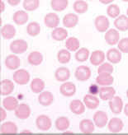
Les principaux composants cytoplasmiques sont : L’hémoglobine : protéine permettant le transport des gaz, elle occupe 97% du contenu des GR.
La spectrine : Elle constitue le cytosquelette, c’est elle qui va permettre la déformabilité des GR au sein des vaisseaux de différents calibres.

MO : Ils sont de petite taille (5 à 8 um) avec un aspect homogène, coloré en rose/orangé au MGG
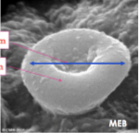
ME : Le GR a une forme de disque biconcave, aplati au centre et d’épaisseurs variables. Il n’a pas de noyaux ni de mitochondrie, ni ribosome ni REG.

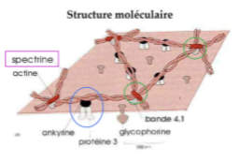

Le cytosquelette est formé de 2 chaines polypeptidique de spectrine reliés entre elle par de l’actine F. L’ensemble forme un réseau ancré à la membrane plasmique par des protéines intermédiaire comme l’ankirine, elle-même accrochée à la protéine 3.

L’HÉMOGLOBINE (Hb) est une métalloprotéine, constituée de :
- Une partie protéique = globine (formé de 2 chaines alpha et 2 chaines beta=4)
- Un groupement prosthétique = L’hème.
Il y a 1 hème par chaine de globine (soit 4 en tout). Chaque hème contient un atome de fer qui peut lier de façon réversible une molécule d’oxygène.
Cette Hb libérée au niveau des poumons permet : Le transport de l’O2, le chargement en O2 au niveau des poumon (on parlera d’oxyhémoglobine quand on a Hb+O2), la libération de l’O2 au niveau des tissu (désoxyhémoglobine= Hb sans O2), le transport du CO2, la liaison du CO2 à l’Hb au niveau d’un AA (La lysine) dans un tissu (carbhéomoglobine= Hb+CO2) et enfin la libération au niveau des poumons.

Chargement O2 : Oxyhémoglobine Libération O2 : Désoxyhémoglobine Chargement CO2 : Carbhémoglobine
Poumon Tissus periphériques Tissus periphériques

B) LES GLOBULES BLANCS
- Ce sont les seules cellules nuclées du sang
- Ils ont la capacité à sortir des vaisseaux au niveau des capillaires par diapédèse, une fois sorti des vaisseaux ils vont se déplacer par des mouvements amiboïdes puis rejoindre leur cible par chimiotactisme.
- Le rôle de ces GB est la protection de l’organisme contre les bactéries, virus, parasites, toxines et cellules tumorales, par phagocytose et/ou destruction.
Ils sont de 3 types : Monocytes, Polynucléaires, Lymphocytes.
1) Les monocytes
- Ils représentent 3 à 8 % des GB.
- C’est le plus gros des leucocytes (15 à 20 um).
- Durée de vie dans le milieu sanguin très courte (environ 24h) car passe rapidement dans les tissus en se transformant en macrophage.
Il a un rôle de PHAGOCYTOSE (destruction) de différents éléments : - virus, parasites, bactéries intra cellulaires, infections chroniques -Cellules vieillissantes ou de débris/poussières.
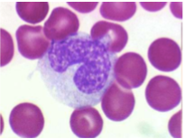
Il aide à l’engagement des lymphocytes dans la réaction immunitaire (en présentant l’antigène).
MO : Grande cellule arrondie, parfois irrégulière/déformée avec un grand cytoplasme abondant gris bleuté (ciel d’orage) au MGG d’aspect un peu granuleux, poussiéreux. Le noyau est un peu irrégulier, central ou excentré et intenté, en fer à cheval.
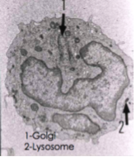
ME : Chromatine ﬁne. Le noyau apparait réniforme. Les organites bien développés sont situés dans l'encoche du noyau. On voit de nombreuses granulations azurophiles, de petite taille correspondant à des lysosomes (permettent de détruire les cellules phagocytés). La membrane plasmique est irrégulière avec de nombreuses expansions et microvillosités. (Possibilité d’observer des vacuoles de phagocytose mais pas ici lol).

2) Les lymphocytes
- 20 à 40 % des GB.
- Leur principale fonction est la réaction immunitaire.
- Ils ont une durée de vie variable, car il existe le type mémoire : durée de vie très longue pour protéger contre des infections
Ils sont divisés en 3 catégories :
Lymphocyte T (80%) | Lymphocyte B (5%) | Lymphocyte NK (15%)
Immunité cellulaire, destruction de cellules tumorales ou infectées par un virus | Se transforme en plasmocyte et produit des anticorps | Destruction non spécifique de cellules

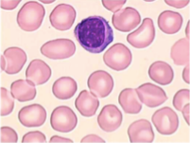
MO : petites cellules mononucléée (7um), de forme arrondie et régulière. De plus le rapport nucléo/cytoplasmique est élevé (c’est à dire qu’elles ont un gros noyau et un tout petit cytoplasme).
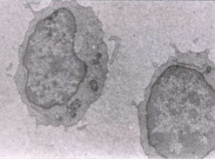
ME : noyau rond avec une chromatine est très dense on ne voit pas les nucléoles. Le cytoplasme est également pauvre en organites.

Sur une coloration standard tous les lymphocytes se ressemble, il est impossible de les différencier à l’œil nue. Ce qui va les différencier ce sont les clusters de différentiation (CD) (=les marqueurs antigéniques) sur leur membrane. Les LT sont CD4+, CD8+ et il existe les LNK CD56+ et les LB CD20+.
- Fonction : Les lymphocytes sont responsables de la réponse immunitaire spéciﬁque :
Les lymphocytes B naissent, se différencient et maturent dans la moelle osseuse et fabriquent des anticorps, ils sont reponsables de l’immunité HUMORALE.
Les lymphocytes T CD4 (T helpers) ou les CD8 ou (T suppresseur) régulent la production des Ac par les LB= aide à l’immunité humorale. Mais leur principal rôle est L’IMMUNITÉ CELLULAIRE en sécrétant des cytokines (lymphokines) qui détruisent les cellules.

3) Les polynucléaires (granulocytes)
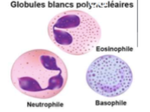
Il y a 3 types de polynucléaires : Neutrophile, Basophile et Eosinophile.
Ils ont des caractéristiques communes : Un noyau plurilobé (les lobes sont reliés entre eux par des petits ponts de chromatine). Disposent de granulations dans le cytoplasme, de 2 types. Les granulations AZUROPHILES : non spéciﬁques (primaires) communes à l’ensemble des polynucléaires et des granulations spéciﬁques ou secondaires pour chaque groupe. Ils ont tous un diamètre de 12 micromètres.

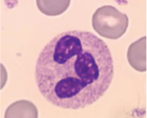
- POLYNUCLÉAIRES NEUTROPHILES (PNN) :

- Ce sont les plus nombreux (40 à 75 % de l’ensemble des leucocytes).
- Leur noyau est plurilobé « en trèﬂe » avec 3 lobes et quelques fois 5.
- Leur cytoplasme est clair avec de petites granulations (qu’on va détailler après).
- Leur demi-vie dans le sang est courte, d’environ 24h.
- Fonctions principales : la lutte anti-bactérienne par phagocytose (sur une molécule déjà opsonisée) et activité bactéricide (défense non spécifique).
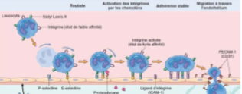
Ils subissent un mécanisme d’activation en 3 étapes : Roulement dans le vaisseau sanguin, fixation (expréssion des molécules d’adhésion), diapédèse : aidée par chimiotactisme (mouvement du cytoplasme de la cellule vers le tissu cible).
(Molécule opsonisée : recouverte d’un antigène pour reconnaitre que c’est elle qu’on doit phagocyter.
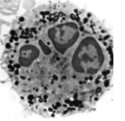
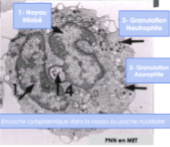
ME : Noyau trilobé avec une chromatine dense. Dans le cytoplasme on observe 2 types de granulations : Les granulations non spéciﬁques azurophiles et des granulation spéciﬁques neutrophiles éparpillé dans le cytoplasme
On peut voir le centriole et en périphérie des mitochondries.

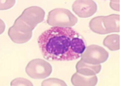
- POLYNUCLÉAIRES ÉOSINOPHILES :

- Ils représentent 1 à 4% des GB.
- Leur noyau est bilobé, Leur cytoplasme est très granuleux acidophile (coloré en rose/orangé).
- Leur demi-vie dans le sang circulant est de 3 à 8h tandis que leur demi-vie est de 8 à 10 jours dans les tissus.
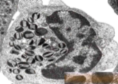
- Les propriétés bactéricides et de phagocytose sont faible mais ils sont doués de mobilité. Ils participent aux réactions d’hypersensibilité et possèdent une activité anti-parasitaire.
ME : Volumineuses granulations éosinophiles qui ont un aspect en grain de riz.

- POLYNUCLÉAIRES BASOPHILES :
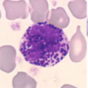
- Ils représentent 0 à 1% des GB.
- Leur noyau est irrégulier et souvent peu visible car masqué par de nombreuses granulations violettes basophiles.
- Leur durée de vie dans le sang est de 3 à 4 j.
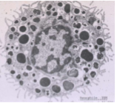
- Leur fonction est encore mal connue mais on sait qu’ils interviennent au niveau de la réaction allergique immédiate.
ME : on arrive à distinguer le noyau, on voit aussi de nombreuses granulations en périphéries contenant de l’histamine ainsi que de l’héparine (elles interviennent dans la réaction allergique).

4) Les plaquettes, thrombocytes
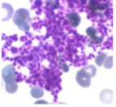
- Ce sont les plus petits éléments sanguins (2 à 5 μm).
- Elles sont anucléées et de forme discoïde.
- Leur durée de vie est de 7 à 12jours.
- Leur cytosquelette est très développé, constitué de faisceaux marginales de microtubules circulaires et de microﬁlaments d’actine.

Fonction : rôle essentiel dans L’HÉMOSTASE PRIMAIRE (la réaction de coagulation). Après effraction de l'endothélium, la plaquette va exprimer des molécules d’adhésions qui vont se ﬁxer au collagène de la paroi lésée pour réparer le vaisseau. Les vaisseaux de microtubules vont participer à l'agrégation des plaquettes entre elles alors que la couronne d'actine périphérique va se contracter et expulser le contenu des granules et provoque la synthèse de thromboxane (molécule a action vasoconstrictrice). En l’absence de brèche dans les vaisseaux, (sans hémostase), les plaquettes circulent sous forme inactive puis seront détruites au niveau de la rate.
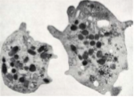
Hémostase primaire= Vasoconstriction + Adhésion plaquettaire
MO : Centre foncé, granuleux (granulomère) et une région claire périphérique (hyalomère). ME : Les plaquettes sont riches en granulations azurophiles denses aux électrons. On observe aussi un réseau canalaire constitué par invagination de la membrane plasmique (Augmentant sa surface)..
Un peu de vocabulaire : Granulomère : il s’agit du centre de la cellule, il est riche en grains de glycogène et en granulations : Granules alpha contenant des facteurs de coagulation ou des Granules denses contenant du Ca2+, ATP et ADP. Hyalomère : correspond à la couronne cytoplasmique périphérique (apparaissant plus clariﬁée), plus homogène. Cette région est riche en actine et myosine et en microtubules aux extrémités aﬁn de maintenir la forme discoïde.
3) La génèse du bail : L’hématopoïèse

A) a) Quelques définitions :

L'hématopoïèse est l'ensemble des phénomènes qui permettent la fabrication et le remplacement continu et régulé des cellules sanguines.
On peut la diviser en myélopoïèse et lymphopoïèse.
Et la myélopoïèse = érythropoïèse + monocytopoïèse + granulopoïèse + mégaryopoïèse

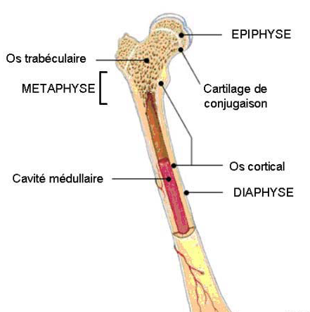
- Les cellules souches hématopoïétiques se trouvent dans la moelle et l’assurent.
- Elle débute au niveau des ilots de Wolf et Pander, puis se poursuit dans le foie et la rate de l’embryon jusqu’au 5ème mois (à partir de là la moelle osseuse est fonctionnelle mais l’hématopoïèse ne s’y fait pas encore). De la naissance jusqu’à 5 ans environ l’hématopoïèse à lieu dans la moelle osseuse de TOUS les OS. Chez l’adulte elle ne persiste qu’au niveau de l'os spongieux des os courts et des os plats et celles des épiphyses et des métaphyses des os longs.

Donc : 1) Wolf et Pander 2) Foie et rate (embryon) 3) Moelle de tous les os (naissance à 5ans) 4) Certains os
Petit schéma pour que vous voyez que l’épiphyse c’est la zone de l’extrémité de l’os et la métaphyse c’est ce qui se trouve entre l’epiP et la diaphyse.
b) Le lieu de l’hématopoïèse : La moelle osseuse

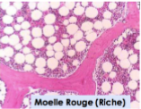
Elle peut avoir 3 aspects :
•Moelle rouge : Hématopoïétique (c’est une moelle riche qui va reproduire beaucoup d’éléments figuré)
•Moelle jaune : Adipeuse —> Classiquement, elle est jaune mais lorsque le corps en a besoin elle subit un phénomène d’adaptation appelé METAPLASIE qui la transforme en moelle rouge.
•MO grise : Chez la personne agée, elle est fibreuse et sclérosée (dure). Il devient difficile de faire des ponctions.
Cette photo représente une moelle rouge, retrouvé chez une personne jeune, on peut observer une travée osseuse entourée d’un maillage de cellules souches et macrophages qui vont reproduire les éléments ﬁgurés du sang.

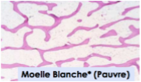
Ici on observe une moelle pauvre, blanche. C’est une moelle pathologique car elle est en APLASIE : Il n’y a plus de GB et très peu de GR circulants (souvent dû à des chimiothérapies ou leucémies). Pas décrite précédemment car pathologique.

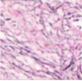
La moelle osseuse est formée d’un TISSU OSTÉO-MÉDULLAIRE. Il est constitué d’une trame osseuse mais aussi de tissu réticulé (T.Conjonctif spécialisé) contenant une trame de réticuline qui va donner un aspect grillagé ainsi que des cellules réticulaires (Fibroblastes spécialisés).
On peut donc observer ça avec le colorant spécial des fibres de reticuline c’est-à-dire le……………
Gordon-Sweet bravo.

Le tissu ostéo-médullaire est aussi composé de capillaires sinusoïdes anastomosés (petits vaisseaux qui se connectent entre eux). Ces capilaires sont fenêtrés, càd qu’ils ont des trous dans leur paroi pour laisser passer les cellules sanguines. Il est également formé de tissu adipeux et de tissu hématopoïétique.

Ce TISSU HÉMATOPOÏÉTIQUE (tissu qui fabrique les cellules du sang) se trouve entre les ﬁbres de réticulines.

Il est composé de macrophages (cellules immunitaires) qui vont phagocyter les cellules âgées ou anormales. Ces macrophages vont former des îlots érythroblastiques (entourés des cellules de la lignée érythrocytaire).
Ceux-ci vont phagocyter les noyaux expulsés des érythroblastes lors de leur différenciation. Il est également constitué de cellules souches multipotentes qui vont se transformer en progéniteurs qui eux même se différencient en précurseurs puis en cellules différenciées.

T. hématopoïétique = Macrophages + Cellule souches multipotentes

La cellule souche hématopoïétique :
Dispose d’une grande capacité d’auto-renouvellement et d’un haut pouvoir de différenciation (Toutes les cellules sanguines). Grace à elle l’hémogramme restera stable par supplémentation de la lignée manquante.

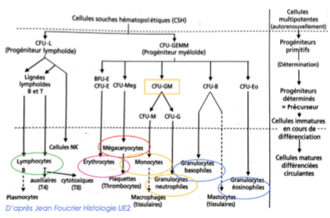
Dans la moelle ces cellules souches multipotentes ont deux grands axes de différenciation :
- La cellule souche lymphoïde —> lymphocytes
- La cellule souche myéloïde —> lignées érythrocytaires, granulocytaires et mégacaryocytaires.

La cellule souche hématopoïétique (multipotente avec capacité d’auto renouvellement), va se différencier en progéniteurs primitifs qui vont déterminer les 2 grandes lignées (lymphoïde et myéloïde). A partir du stade progéniteur les cellules ne s’autorenouvellent plus.

Comme progéniteur on a le CFU-L et le CFU-GEMM (Granulocyte, Erythrocyte, Monocyte et Mégacaryocyte). Ils se différencieront en précurseurs puis en cellules matures qui vont circuleront.

1) Cellule souche hématopoïétique 2) Progéniteur 3) Précurseur 4) Cellule mature
Le schéma est pas à savoir par cœur c’est juste pour que vous compreniez la filiation

B) L’ERYTHROPOIESE

C’est le processus de formation et de maintien d’un nombre de GR constant pour maintenir une oxygénation suffisante et éviter une viscosité excessive.

- La moelle produit environ 200 milliards de GR par jour. Cette production est régulée par l’érythropoïétine (EPO) qui est synthétisé par les cellules rénales en cas d’hypoxie (manque d’oxygène). La production d’un GR complet dure 6 jours.
- L’érythropoïèse nécessite différents nutriments : fer, vitamine B12 et acide folique mais aussi des protéines, lipides et glucides.

- On retrouve plusieurs étapes pour arriver à un GR mature :
1) Cellule souche hématopoïétique (commune à toutes les lignées) 2) Proérythroblaste (précurseur) 3) Erythroblaste basophile (synthèse ribosomes) 4) Erythroblaste polychromatophile (accumulation d’Hb) 5) Erythroblaste acidophile DEGAGEMENT DU NOYAU 6) Réticulocyte 7) Hématie = Globule rouge (On retrouve beaucoup plus d’étapes que le schéma classique mais ne vous prenez pas la tête pour ça)

- Toutes les étapes jusqu’au reticulocytes se trouvent dans la moelle.
- La différenciation cellulaire commence à l’étape de proerythroblaste jusqu’à celle de GR.
- Pendant la maturation les cellules diminuent en taille et la chromatine des noyaux se condense, le noyau est éjecté à l’étape erythroblaste acidophile. On peut trouver quelques reticulocytes dans le sang, ils sont le reflet du renouvellement cellulaire on peut les doser en clinique.
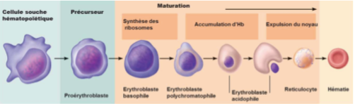

- Le GR n’a ni noyau ni organites, il n’y a donc pas de synthèse de protéine, croissance, division…
- A la fin de leur vie, la membrane des GR devient rigide et fragile et l’Hb se dénature. Ils sont capturés dans les petits vaisseaux (rate, foie) et ils sont détruits par les macrophages. Ces derniers vont récupérer le fer de l’Hb (transporté par la ferritine ou l’hémosidérine).
L’hème va être transformé en bilirubine, qui sera sécrétée dans la bile (urobilinogène) et éliminée dans les selles (stercobiline). La globine sera recyclée en acides aminés, libérés dans la circulation.

C) MYELOPOIESE
Rappel : myélopoïèse= érythropoïèse + monocytopoïèse + granulopoïèse + mégaryopoïèse
Elle est sous l’influence de facteurs de croissance hématopoïétique sécrété par des cellules stromales médullaires (de la moelle) et extra-médullaires mais aussi par les monocytes / macrophages et des lymphocytes T au niveau des foyers inflammatoires. Ils sont responsables de la division et la différenciation des précurseurs des différentes lignées.

Il y a 2 familles de facteurs hématopoïétiques : •Interleukines : IL-3, IL-6, IL-5 •Facteurs de croissance : GM-CSF, G-CSF, M-CSF. (Pas la peine de les apprendre par cœur). La moelle osseuse stocke les granuleux matures et produit 50 milliards de leucocytes / jour.

- Synthèse des granulocytes (polynucléaires) : Granulopoïèse

1) Myéloblaste 2) Promyelocyte 3) Myelocyte N, E et B 4) Métamyélocyte N, E et B 5) Polynucléaire N, E et B

- Diminution de la taille cellulaire (25 à 12 um)
- Modification du noyau : arrondi dans le myéloblaste, excentré dans le promyélocyte et réniforme dans le myélocyte puis polylobé en fonction du polynucléaire
- Apparition de granulations primaires au stade de promyélocyte qui s’intensifie et deviennent spécifiques (secondaires) au stade myélocyte
- On peut différencier les types de polynucléaire à partir du stade MYELOCYTE

- Synthèse des Monocytes : Monocytopoièse

1) Monoblaste 2) Promonocyte 3) Monocyte

- Taille cellulaire stable au cours de la maturation (20-25 um)
- Noyau arrondi qui devient réniforme lors de la maturation en monocyte. La chromatine reste peu condensée. Les granulations cytoplasmiques apparaissent au stade promonocyte.

- Synthèse des plaquettes : Megacaryocytopoïèse

1) Mégacaryoblaste 2) Mégacaryocyte granuleux 3) Mégacaryocyte thrombocytaire (fragment cytoplasmique) 4) Plaquettes
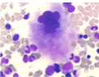
- Augmentation de la taille cellulaire au fur et à mesure (30 à 100 um)
- Modification du noyau : d’abord central volumineux puis plurilobé
- Apparition de granulations cytoplasmiques de plus en plus nombreuse
- Microfilaments et microtubules présents à tous les stades
- Formation de 100 milliards de plaquettes par jour
Megacaryocyte mature
Les plaquettes n’ont pas de noyau ! Le mécanisme de division est l’endomitoses (divisions répétées du noyau sans division cellulaire). 1 mégacaryocyte peut former de 2000 à 5000 plaquettes.

D) LYMPHOPOIESE

C’est la formation des lymphocytes.
1) Lymphoblaste B ou T 2) Prolymphocyte 3) Lymphocyte B dans la moelle 4) Lymphocyte T dans le thymus

- Acquisition des marqueurs de surface lors du dernier stade de maturation.
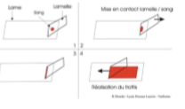
4) Quelques astuces pour étudier votre tissu sanguin
1) Numération de la formule sanguine (NFS)
Ce sont des automates compteurs cellulaires qui comptent le nombre d’éléments figurés du sang (analyse quantitative).
On vériﬁe si les pourcentages sont tels qu’attendus (proportions de GR, de GB,...). C’est un examen de première intention. Il est réalisé sur un échantillon de sang veineux prélevé sur anticoagulant (EDTA).

Lorsque la numération apparait anormale, on peut faire une étude qualitative des éléments ﬁgurés (pas effectue en routine). On va étaler la goutte de sang sur une lame de verre qu’on va colorer au MGG puis on l’observe au microscope optique.

2) Myélogramme (biopsie osteo-medullaire)

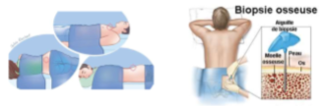
Lorsqu’on veut étudier la moelle. Il s’agit d’un prélevement de moelle (biopsie) dans les crètes iliaques ou un myélogramme (examen des composants de la moelle) dans le sternum. On va récupérer la moelle, la mettre sur une lame, effectué un frottis et l’analyser.

Devinez chaque type cellulaire selon les caracteristiques morphologiques :


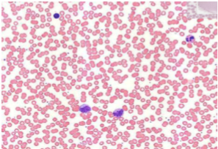







Les GR (ce pourquoi l’échantillon apparait rouge).
2 macrophage (en bas) avec un noyau réniforme.
Lymphocytes (gros noyau et un cytoplasme presque invisible).
Polynucléaire éosinophile

Fiiiiin, j’espère que la fiche vous a plu ! On commencera à faire des qcms au tutorat le 13 Novembre !
Vu que je roneise pas c'est le big moment dédicace de l'année genre donc si Vous voulez entrer dans ma vie relationnelle c'est maintenant :
Première dédicace ocalm à mes fillotes, j'espère que tout va Bien se passer pour vous et qu'avec 1saf la follasse on vous sert un peu.
Énorme dédicace à tous les tuteurs, vraiment sentez-vous personnellement dedicassé pck je pense à tout le monde (sauf Medo et Jeremy BDR).
À Leo Presa pck la vérité personne te connaît mais la veritéééé shoshana, à Slalome la beauf Andrea (Lolooo) et Sarah (la petite choupinette ? Jsais plus) le trouple, à Chaps sur qui je vais veiller fort, à Amandine l'artiste qui fait des tresses et Hugo ChetBou le MEMologue. À Rémy les discussions profondes et son visage homogène, à Marka et nos perfusion, à Medo pour ses tg
À la team biostat pck elles vous ont quand même ramené Staccini sur YouTube, À Manon Bellone pour ses qcms de la mort, pour Rafifou pour son comique de répétition. A Chloé pour le cours d’intro comm :’(
Au sac humanice de Salomé qui aurait jamais pensé finir comme il est en ce moment
Une belle à Hugo Da AlmeidE et Robin pour la chasse au trésor et le combat de nain en perspective n’est-ce pas CJM le daddy
À la scapula de MiKALASH, oui juste elle pck cest une follasse, À Shasha parce que Tahia Djazaïr, à Jeremy BDR parce non vraiment quoi ma tente du désert. Pour Baptiste l’ambianceur des p1 et Axelle Doux trop mignonne.
À Maxence le grossophobe, pour Pitou bcp trop mims, Mariol et ses yeux pas consentant à leur fonction de base c'est à dire: être ouverts et à Nany pck elle et moi on a plié Beyoncé au karaoké. A Adé et 40mentons, à Théo l’artiste et Quentin le designeur. Pour Joy surtout quand elle fixe le vide, à Claudia et sa photo qui va devenir le plus beau des memes <3. Pour Gautier et ses jeux de mots, pour Media la boss des cartes
Une défi de ouf pour les CT qui (nous) gèrent genre Nico l’harceleur, Enzo les secrets et BenJ la saxoStar et Jeannine #relancedesSnaps
Une autre pour mes vieilles Vera, Mag et Lau même si je pense qu'elles la liront pas vous êtes les
À mes parrains de l'an dernier Jojo May et Hadri
À Douch et son petit dej ,Bien sûr Yam et Matilde pour le côté Rapgame
DediMax à mes co-tut Gallia et Sarah parce que vraiment c'est des copines de malade, travailleuses et analystes comportementales tmtc. C'est vraiment l'amour
À Julie pck on a bien kiffé notre stage surtout en pneumo où c'était grave l'ambiance rigolade dans le bloc
Grosse dédicace à l'équipe mécano #SorLamarchearrière
Enfin THE biggest dédicace à mes amis Lucasterion (embryo) et Zorro (Insaf) parce que vraiment vraiment vous m'avez aidé de fou à réussir mon s2. La vérité je suis pas une fragile mais je vous devais vraiment un mot comme ça, merci pour la «Con de P2 potentiel pck faut pas abuser» les shadocks all nights entre autres.
Florilège de remerciement pck j'ai une capacité de parole incroyable : Dédicace à tous ceux qui ferment pas leurs volets en entier pck sinon ils font un coma de 3jours en p1, dédicace à ceux qui ont une mémoire visuelle et donc qui voient des epitheliums ou des embryons en 3eme semaine partout genre même dans la salade.
Dédicace aux p1 qu'on croise à monteb désolée si on fait du bruit, à ceux qui m'appellent moliTcho et non pas autre chose lisez bien svp
Dédicace à Jul, Hayce Lemsi, Philippe Etchebest et Cyril Lignac (mes divertissements principaux pendant 2 p1)
À l'Algérie parce que c'est la base
À ma famille même si ils le liront jamais j'ai bcp trop de gratitude
À ceux qui sont devenus des experts dans l'optimisation du temps (douche+faire des pâtes+réciter les nerfs crâniens : challenge accepted)
À ceux qui aiment la coriandre, le chocolat
À ma promo pck on délire déjà pas mal
À vous tous qui bossez sérieusement pour réaliser votre objectif. Après avoir fait des sacrifices et donné tant de vous-même pour cette experience qu’est la P1 vous serez différent et en mieux je pense. La médecine c'est un concentré de choses plus intéressantes les unes que les autres, je viens de commencer et j'ai déjà tant appris. Niveau connaissances mais aussi sur la relation avec les autres, la douleur, savoir être à sa place etc.
Bon courage et non pas bonne chance, le travail paye tou-jours.
J’ai bcp trop parlé là, comme d'hab. Si vous avez besoin de discuter en vrai je suis là. Soraya Belah sur fb.

